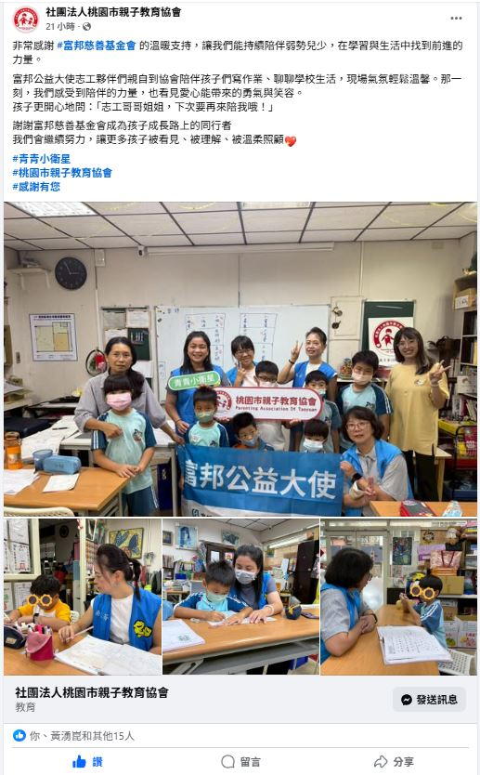
活動媒體露出：https://www.facebook.com/share/p/17VeiktK4P/

